Включение аварийного сигнала при экстренном торможении
VAG Блог (Audi, Volkswagen, Skoda, Seat, Porsche)
Есть два варианта работы:
1.Через аварийку.
2. Через стоп сигналы. Совместно не работают.
Что нужно выполнить:
- Запускаем программу и подключаем кабель диагностики
- Далее заходим в 9 Блок управления бортовой сети
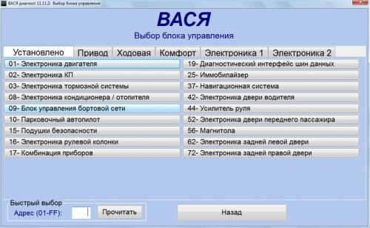
- Выбираем 07 Кодирование
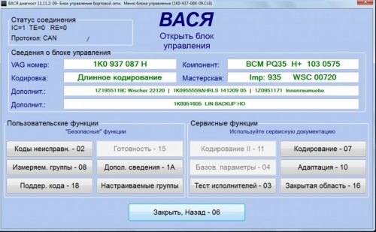
- Выбираем длинное кодирование
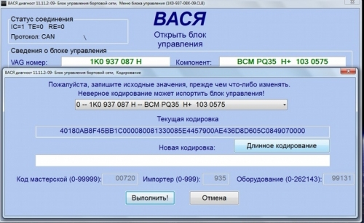
- В открывшемся окне в 16 байте для включение аварийного сигнала при экстренном торможении, через аварийку ставим галку во 2 бите. Через стоп сигналы ставим галку в 1 бите. Если галки стоят и там и там ничего работать не будет.


